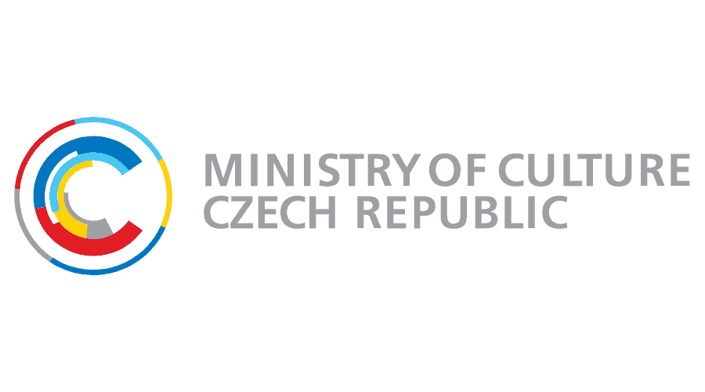 | 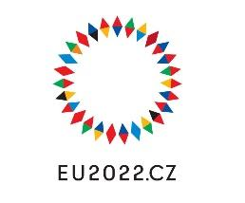 |  | 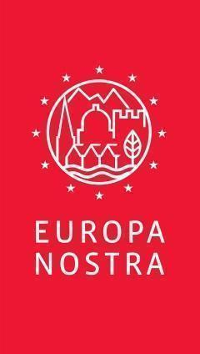
ПРЕС-СЪОБЩЕНИЕ

Инициативата „Реките на София“ от България е сред лауреатите на най-високите европейските награди за наследството за 2022 г.

Прага, 26-ти септември 2022

Победителите в състезанието за Европейските награди за наследство за 2022 г. / наградите Европа Ностра, най-високото отличие в Европа в тази област, бяха чествани тази вечер с престижна церемония, проведена в емблематичната Държавна опера в Прага. Церемонията по връчването на наградите за европейско наследство се проведе в присъствието на Мария Габриел, европейски комисар по иновациите, научните изследвания, културата, образованието и младежта, Мартин Бакса, министър на културата на Чешката република, който е и действащ председател на Съвета на министрите на ЕС, отговарящ за Култура, както и на Херман Парцингер, изпълнителен президент на Европа Ностра. Церемонията събра около 600 професионалисти, доброволци, любители и поддръжници от цяла Европа, включително голяма група млади хора. Церемонията беше кулминацията на Европейската среща на Върха за културното наследство 2022, която се провежда в Прага от 25-27 септември, като част от официалната програма на чешкото председателство на Съвета на Европейския съюз.

По време на церемонията висшите представители на Европейската комисия и Европа Ностра с гордост обявиха петимата лауреати на Голямата награда, а министърът на културата на Чешката република представи носителя на Наградата на публиката. Тези победители бяха избрани измежду тазгодишните 30 изключителни постижения в областта на наследството от 18 европейски държави.

Лауреатите на Голямата награда за 2022 г. са:

Реките на София, БЪЛГАРИЯ
Носител на Голямата награда за социално сближаване и благополучие
Чрез временни архитектурни намеси и културни и образователни събития, тази инициатива за първи път от 80 години превърна изкуствените речни корита на София в обществено достъпни пространства. Повишавайки видимостта на реките в София, тази инициатива спомогна за създаването на социално приобщаваща среда в града.

SILKNOW, ФРАНЦИЯ / ГЕРМАНИЯ / ИТАЛИЯ / ПОЛША / СЛОВЕНИЯ / ИСПАНИЯ
Носител на Голямата награда за иновация
Този изследователски проект от програма Хоризонт 2020 създаде цялостна, интелигентна изчислителна система, която надхвърля настоящите технологии, за да подобри нашето разбиране и познания за коприненото наследство на Европа.

Симфония, ИСПАНИЯ
Носител на Голямата награда за цифрова трансформация
Използвайки най-съвременни технологии, чрез завладяващо аудиовизуално изживяване, Симфония повишава осъзнатостта и признателността по отношение на наследството на класическата музика сред новите поколения,

Va' Sentiero, ИТАЛИЯ
Носител на Голямата награда за устойчивост и действие в областта на климата
Тази тригодишна масова експедиция беше предприета от група млади ентусиасти, които изминаха и документираха цялата дължина от 8000 км на Sentiero Italia, най-дългия туристически маршрут в света. Участваха 3000 участници от 10 страни и много местни общности. Тази инициатива е мощен и вдъхновяващ пример за това как да се насърчи постепенното устойчиво ангажиране с природното наследство и ландшафта.

Коста Карас †, Атина, ГЪРЦИЯ (посмъртно)
Носител на Голямата награда за международни отношения
Повече от 50 години Коста Карас работи неуморно в полза на културното и природно наследство на Гърция и Европа, за да създаде по-устойчив, приобщаващ и красив свят за днешните и бъдещите поколения. Той беше далновиден природозащитник, виден историк и истински европейски лидер, който чрез наследството свързваше и вдъхновяваше хората по целия свят.

Лауреатите на Голямата награда бяха избрани от Борда на Европа Ностра по препоръка на независимо жури от експерти и всеки от тях ще получи парична награда от €10 000.

Наградата на публиката отиде при инициативата Световен ден на бродираната риза, УКРАЙНА, ежегоден празник, отбелязван в международен план, който помага да се запази емблематичната украинска бродирана риза (vyshyvanka) като важен елемент от наследството на украинския народ. Тази впечатляваща инициатива събра най-много гласове, дадени чрез онлайн анкета с участието на почти
11 000 граждани от цяла Европа. Тази година за първи път победителят в състезанието за Наградата на публиката ще получи парична награда от 10 000 евро.

Мария Габриел, европейски комисар по иновациите, научните изследвания, културата, образованието и младежта, заяви: „Наградата на ЕС за културно наследство отличава отделни личности и общности за тяхната изключителна ангажираност в опазването на нашето богато европейско наследство. Благодарение на техния неуморен труд, бъдещите поколения ще могат да се наслаждават на наследството и да се вдъхновяват от него. Всички носители на наградата са с отлични постижения и имам удоволствието да споделя с тях най-сърдечните си поздравления.“

В поздравителното си съобщение Сесилия Бартоли, наскоро назначеният президент на Европа Ностра, подчерта: „Всеки от тазгодишните носители на наградата ни носи надежда и вдъхновение, докато обединяваме своите гласове и усилия, за да изградим по-добро бъдеще за всички. Техните постижения са творчески, иновативни и наистина служат за пример. Като такива, тези победители са неустоими посланици на това как най-добре да възстановим, съживим и подобрим споделеното културно наследство на Европа“.

Проф. д-р Херман Парцингер, изпълнителен президент на Европа Ностра, каза: „В момент на особено изпитание за Европа и света, докато сърдечно поздравяваме всички наши носители на наградата, искаме да предадем специално послание на подкрепа и солидарност към хората от Украйна и на многото професионалисти и доброволци в областта на наследството, които продължават да работят там, въпреки ужасното нахлуване на Русия в тяхната страна. Ние сме особено горди, че двама от тазгодишните победители идват от Украйна: изключителната реставрация на църквата „Свети Андрей“ в Киев и забележителната инициатива Световен ден на шевицата, която също спечели много желаната Награда на публиката“.

Мартин Бакса, министър на културата на Чешката република, заяви: „Изключително съм щастлив да науча, че инициативата за Световния ден на бродираната риза спечели наградата на публиката. „Вишиванката“, емблематичната бродирана риза от Украйна, е важен елемент от наследството на украинския народ. За мен е голямо удоволствие да видя Световния ден на бродираната риза представен в Чехия. Укрепването на културното наследство в Европа е наша обща отговорност, върху която непрекъснато работим. Подкрепата за защитата и опазването на културното наследство е също неразделна част от настоящото чешко председателство на Съвета на Европейския съюз, особено в момент, когато европейският континент преживява военна агресия в Украйна. Солидарността с Украйна е изрично откроена в тазгодишната програма на Срещата на върха за европейското културно наследство и аз вярвам, че заедно можем да дадем ценен принос за подпомагане на украинското културно наследство в този труден момент”.

Церемонията по връчването на наградите за европейско наследство беше придружена от музикални изпълнения на камерния оркестър на Пражката консерватория под диригентството на Чухей Ивасаки. Генералният секретар на Европа Ностра Снежка Квaдфлит-Михайлович се включи като конферансие.

Церемонията беше едно от основните събития на Европейската среща на Върха за културното наследство 2022, която се провежда от 25 до 27 септември в Прага, отбелязвайки 30-ата годишнина от вписването на историческия център на града в Списъка на световното наследство. Срещата се организира от Европа Ностра и Представителството на Европа Ностра в Чешката република в сътрудничество и с подкрепата на Европейската комисия и чешкото Министерство на културата, като част от официалната програма на чешкото председателство на Съвета на Европейски съюз. Това е и принос към Европейската година на младежта 2022 г. и инициативата New European Bauhaus „Новият европейски Баухаус“. Срещата е частично финансирана от програма „Творческа Европа“ на Европейския съюз.

Поканата за участие за Европейските награди за наследство / наградите Европа Ностра 2023 ще бъде обявена следващата седмица. Кандидатурите могат да се подават онлайн на www.europeanheritageawards.eu до 18 ноември 2022 г.

КОНТАКТИ  EUROPA NOSTRA  Joana Pinheiro  Communications Coordinator  jp@europanostra.org, M. +31 6 34 36 59 85  Audrey Hogan  Programmes Officer  ah@europanostra.org  EUROPEAN COMMISSION  Sonya Gospodinova  sonya.gospodinova@ec.europa.eu  +32 2 2966953 | ЗА ДА НАУЧИТЕ ПОВЕЧЕ  Прес-комюнике на различни езици  Снимки  Официални видео клипове  Среща с носителите на най-високите награди  Уеб страница на наградите  Уебстраница на Европа Ностра  Уебстраница на Творческа Европа  Уебстраница на комисар Мария Габриел

Обща информация

Наградите за европейско наследство / награди Европа Ностра

Наградите за европейско наследство / награди Europa Nostra са учредени от Европейската комисия през 2002 година и оттогава се управляват от Europa Nostra. Схемата е с подкрепена от програмата Творческа Европа на Европейския съюз. В продължение на 20 години наградите подчертават и разпространяват постиженията и най-добрите практики в областта на културното наследство, насърчават трансграничния обмен на знания и свързват заинтересованите страни в по-широки мрежи в областта на наследството. Наградите донасят големи ползи за победителите, като по-голяма (между)национална известност, последващо финансиране и увеличен брой посетители. В допълнение, наградите насърчават по-голяма грижа за нашето споделено наследство сред гражданите на Европа. Следователно наградите са ключов инструмент за популяризиране на многостранните ценности на културното и природно наследство за европейското общество, икономика и околна среда. За допълнителни факти и цифри относно наградите, моля, посетете www.europeanheritageawards.eu/facts-figures.

Европа Ностра

Европа Ностра e европейският глас на гражданското общество, ангажирано с опазването и популяризирането на културното и природно наследство. Това е паневропейска федерация на неправителствени организации за наследство, поддържана от широка мрежа от публични органи, частни компании и физически лица, обхващаща повече от 40 държави. Основана през 1963 г., днес тя е призната за най-голямата и най-представителна мрежа в областта на наследството в Европа, поддържаща тесни отношения с Европейския съюз, Съвета на Европа, ЮНЕСКО и други международни организации. Europa Nostra провежда кампании за спасяване на застрашените европейски паметници, обекти и ландшафти, по-специално чрез Програмата за 7-те най-застрашени обекти. Чрез наградите за европейско наследство / наградите Europa Nostra тя отбелязва върховите постижения. Europa Nostra активно допринася за дефинирането и прилагането на европейски стратегии и политики, свързани с наследството, чрез открит диалог с европейските институции и с координацията на Европейския алианс за наследството. Europa Nostra е сред официалните партньори на инициативата New European Bauhaus, разработена от Европейската комисия, и е регионален съпредседател на Мрежата за климатичното наследство за Европа и за Общността на независимите държави.

Творческа Европа

Творческа Европа е програмата на ЕС, която подкрепя културните и творческите сектори, като ги подпомага да увеличат приноса си към европейското общество, икономика и жизнена среда. С бюджет от 2,4 милиарда евро за 2021-2027 г., тя подкрепя организации в областта на наследството, сценичните изкуства, изящните изкуства, интердисциплинарните изкуства, издателската дейност, филмите, телевизията, музиката и видеоигрите, както и десетки хиляди художници и специалисти в областта на културата и аудиовизуалните изкуства.

